潮東國小教導處組相關行政業務網頁
1.登入全國教師在職進修中心登錄周三進修研習資料
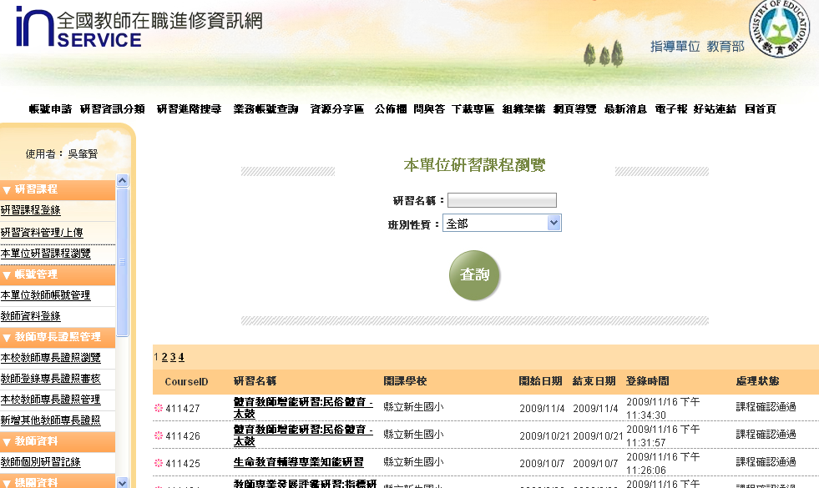

2.登入基層機關公文整合系統處理公文
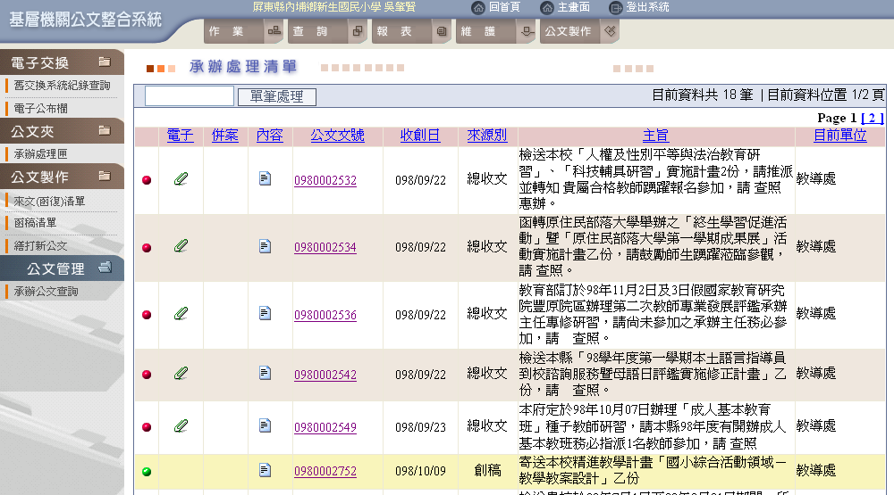
3.上教師專業發展評鑑資源網蒐集相關資料
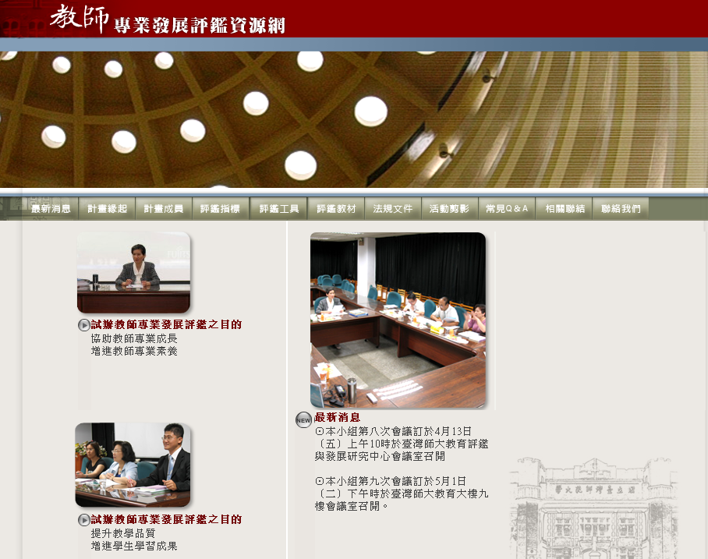

4.上教師專業發展評鑑資源網登錄資料
